附件：
中科院科创中心（北京分院）第二届科展教品DIY大赛报名表
单位名称
姓名 |  | 参赛作品类型 | 实物□ 设计方案□
联系电话 |  | 邮箱地址
展品名称 |  | 学科分类
展示内容
（详细介绍展品所展示的科学原理、科学现象）

背景知识拓展
（与展品相关的科学人物、科学故事、历史背景）

展品外观
（实物、效果图、示意图、手绘草图、结构简图均可）

展品结构
（展品结构及各主要部分的功能与实现）

操作方法
（详细介绍展品互动操作程序，出现的现象和结果等，有多媒体的展品须对多媒体的内容和操作环节进行介绍）

制作成本明细
参考尺寸
展示方式 | - 陈列展示 □ 互动展示
观众参与方式 | - 独立参与 □ 在展教人员指导下参与
环境要求 | - 市电 □ 供水 □ 暗环境 □ 互联网 □ 悬吊  □ 其他_______________
备注说明

中科院科创中心（北京分院）第二届科普展教品DIY大赛报名表
填写示例
单位名称 | XXXXXXX
姓名 | XXX | 参赛作品类型 | 实物 设计方案
联系电话 | XXXXX | 邮箱地址 | XXX
展品名称 | 小球还能回到车上吗？ | 学科分类 | 物理学
展示内容
通过趣味的互动装置，向观众揭示了牛顿第一定律的科学知识。
牛顿第一定律。又称惯性定律、惰性定律。常见的完整表述：任何物体都要保持匀速直线运动或静止状态，直到外力迫使它改变运动状态为止。
背景知识拓展
牛顿第一定律研究力与运动的关系，最早认知力与运动的科学家是古希腊—亚里士多德，他通过观察发现，有力物体就运动，外力停止物体就停止运动，因此总结出了“力是维持物体运动状态的原因”。这个理论一直延续了1600年左右；直到意大利科学家伽利略发现运动并不需要力来维持，伽利略通过观察发现，没有力物体也能运动，物体最终停下来原因是受到了力，因此他得出了“力是改变物体运动状态的原因”；后来法国科学家笛卡儿发现，物体运动速度的改变是有原因的，如果没有其它原因，运动的物体会一直运动下去。最后英国物理界泰斗牛顿，在巨著《自然哲学的数学原理》里总结了著名的牛顿运动定律。
展品外观
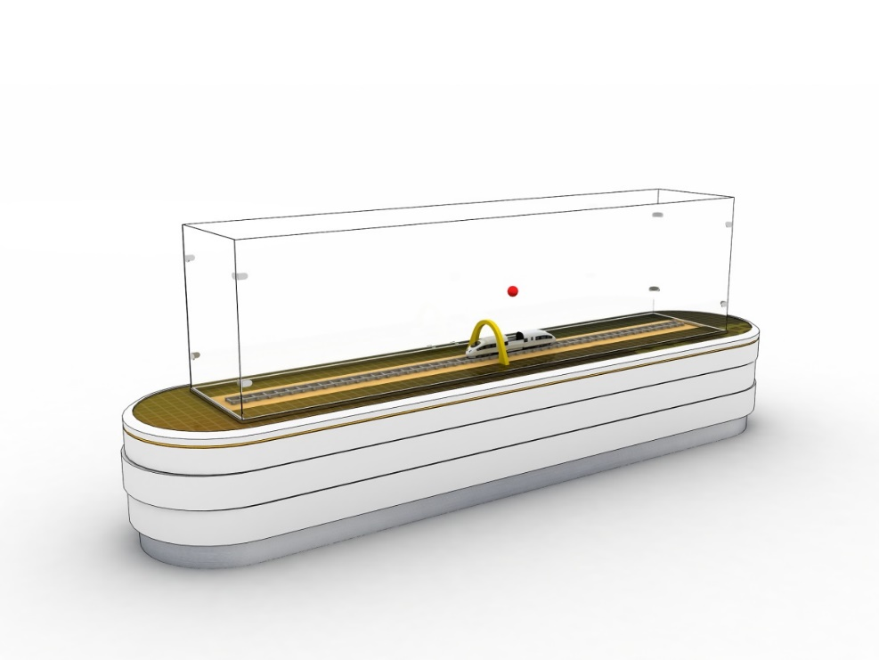

展品结构
展项由展台、火车模型、轨道、拱桥模型、按钮及保护罩构成。
火车模型由前后两节车头和中间两节车厢组成，火车模型动力由电机提供。火车承载小球在轨道上直线运动，当运行至拱桥处，启动抛球机构，小球垂直向上抛出，做抛物线运动。
观众按下“开启”按钮，火车按预先设定的速度在轨道上匀速行驶。火车快要到达拱桥下方时，按下“弹射”按钮，观察火车与小球的运动情况，会发现被抛出的小球越过拱桥之后再次回到车厢内。
操作方法
1.按下启动按钮，小车开始均速行驶；
2.在火车将要到达拱桥时，按下弹射按钮；
3.观察小球的运动情况。
制作成本明细
参考尺寸 | 2.0×0.7×1.4m
展示方式 | - 陈列展示 互动展示
观众参与方式 | 独立参与 □ 在展教人员指导下参与
环境要求 | 市电 □ 供水 □ 暗环境 □ 互联网 □ 悬吊  □ 其他_______________
备注说明

